
masatea@mail.ru
+7 917 77 777 81

Руководителю
отдела закупа

Коммерческое предложение.
Наша компания занимается снабжением чайных бутиков и предприятий HoReCa высококачественным весовым чаем из Индии, Шри-Ланки, Китая. Недавно мы стали производителями чая под своим брендом «Masatea». С появлением возможности и всех необходимых разрешений для фасовки чая мы предлагаем Вам 2 варианта сотрудничества: 1) производство листового чая для вашей компании под вашей торговой маркой (СТМ-бренд), например; 2) поставка чая «Masatea» на условиях эксклюзивности: гарантируем отсутствие поставок другим компаниям вашего региона.
Благодаря прямым поставкам чая, мы способны дать чай по ценам, который с вашей торговой наценкой будет успешно конкурировать по стоимости с известными брендами, а по качеству – превосходить их. Наш опыт продажи в розницу чая «Masatea» и отзывы клиентов подтверждают это.
Немного о наших чаях: все они высшего сорта, для ароматизации используются непосредственно травы или кусочки фруктов, а также натуральные эфирные масла. В нашей основной линейке не более полутора десятка позиций, но это самые популярные сорта чая: цейлонский крупнолистовой, ассам крупнолистовой, эрл грей, молочный улун, каркадэ, зеленый с жасмином, пуэр и ряд других. При необходимости можем привезти и зафасовать под заказ любой другой чай по выгодным ценам.
Увидеть наш чай и отзывы можно в интернет-магазине Wildberries, набрав MASATEA в поисковой строке сайта или пройдя по ссылке https://www.wildberries.ru/brands/masatea.

С уважением,
директор компании
Мусалямов Аскар
Приложение. Примерные цены и образцы упаковки.

Ниже прилагаем отпускную стоимость 1 пачки чая (200 гр.) некоторых сортов, произведенных под вашим брендом (цены обсуждаются в зависимости от объема поставок):
1. Ассам крупнолистовой - 195 руб.
2. Цейлонский крупнолистовой категории OPA- 197 руб.
3. Черный с бергамотом (Эрл грей)/с манго/ с саусепом – 263 руб.
4. Улун Молочный - 288 руб.
5. Чай зеленый с бутонами жасмина - 210 руб.

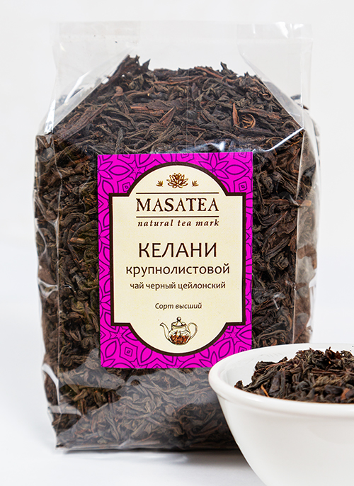 | 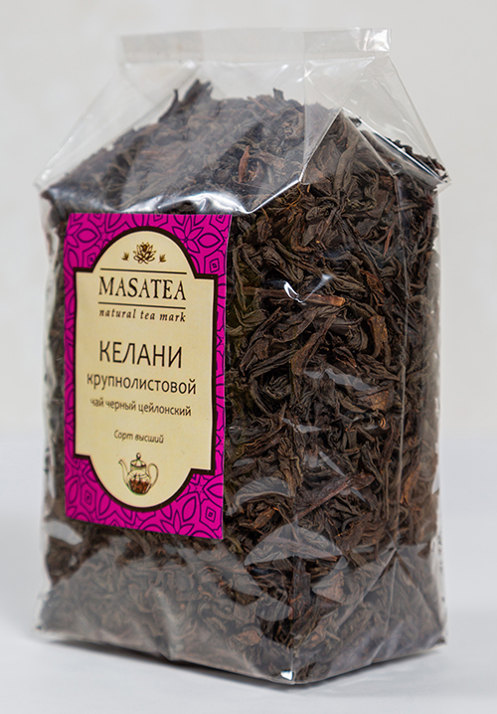 | 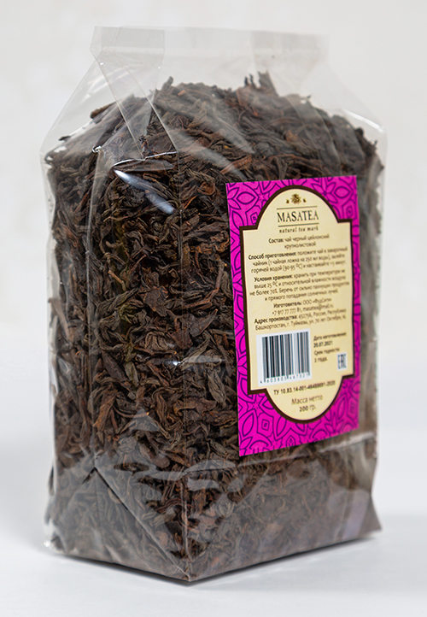
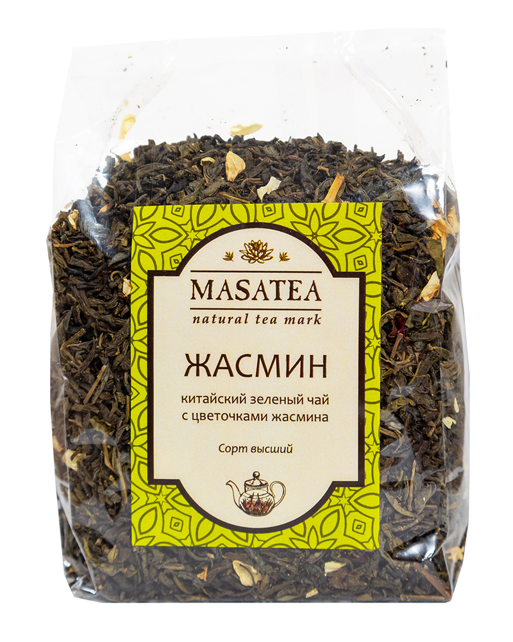 | 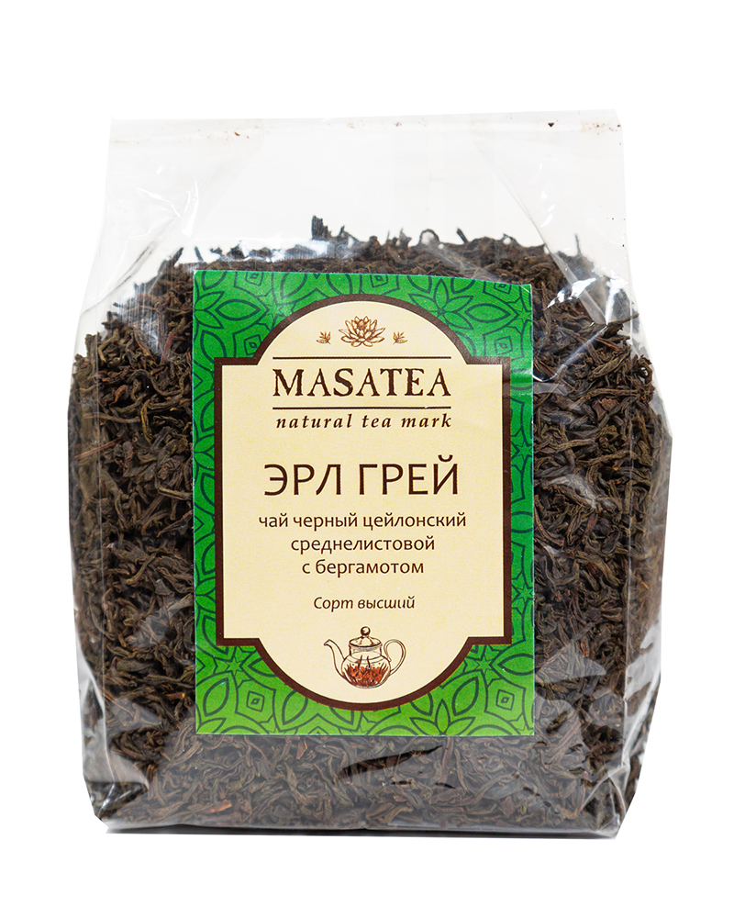 | 